Pressemitteilung
Reiskirchen, 26.02.2021

Kontakt
yes or no Media GmbH
Claudia Wörner
Vor dem Lauch 4
D - 70567 Stuttgart
Tel +49 711 75 85 89 00
claudia.woerner@yes-or-no.de
www.yesorno.de

Anika Adams
MM Communications
Tel +49 6408 84-6842
anika.adams@weiss-technik.com

Vötsch Industrietechnik GmbH
Produktbereich Wärmetechnik
Greizer Straße 41-49
35447 Reiskirchen
Deutschland
www.weiss-technik.com

Hygienekonzepte für die Fischerei- und Lebensmittelindustrie
MicroClean AS gewinnt zusammen mit Partner weisstechnik den norwegischen Innovationspreis

MicroClean hat sich im Aquakulturwettbewerb „Gründerjulepresangen“ der NCE Seafood Innovation mit seinem Engagement für Technologien, die vegetative Bakterien und dabei vor allem Listerien auf wirksame Weise abtöten, durchgesetzt. Der Prototyp von MicroClean wurde über acht Monate industriell bei der Nordlaks Produkter AS getestet, um die Funktionalität der Erfindung zu validieren.

Der Gründerjulepresangen ist ein Wettbewerb für Unternehmungen der Aquakultur und offeriert neben einem Geldpreis auch unternehmerische Unterstützung der jungen Firmen.
Das Preisgeld dient primär dazu, das neuartige Produkt für die Aquakulturindustrie zu lancieren und erfolgreich zu vermarkten.

Neue Wege für die Fischerei- und Lebensmittelindustrie
„In der Fischerei- und Lebensmittelindustrie treten Listerien und andere krankheitsverursachende Bakterien wie E-Coli und Salmonellen primär im Biofilm auf produktionsrelevanten Fertigungslinien, Förderbändern, Kunststoffcontainern, Schneidklingen oder Lagerbehältern auf. Dieser ist schwer zu kontrollieren, weshalb viele Reinigungszyklen und oftmals starke Chemikalien verwendet werden müssen, um die Entwicklung unter Kontrolle zu halten“, so Dan Roger Olsen von MicroClean.

Chemikalienfreies Reinigungskonzept
Die Technologie des Unternehmens basiert auf der Nutzung von Nasswärme, die mit den weisstechnik Mikrowellen und deren elektromagnetischer Strahlung erzeugt wird. Mit dieser neuartigen Methode wird nach Angaben des Unternehmens und einer Bestätigung durch das SINTEF eine effektive Abtötung aller Bakterien von über 99,99% auf alle Produktionshilfen in Kunststoff erreicht. Mehr noch – auch eventuell betroffene Isolationsschäume werden desinfiziert.
Auf einen Einsatz von Chemikalien kann damit verzichtet werden.

1.906 Zeichen (inklusive Leerzeichen)

Mehr Informationen unter www.weiss-technik.com
Abdruck honorarfrei. Bitte geben Sie als Quelle Weiss Technik Firmen an.

Fotomaterial:

Bild 1: shutterstock_1525582016
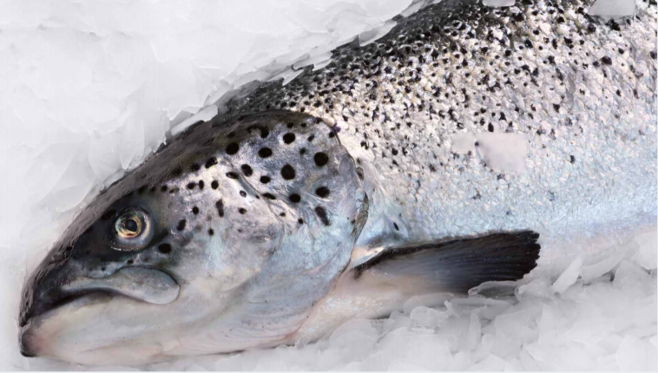
MicroClean AS setzt mit seinem chemikalienfreien Hygienekonzept einenneuen Technologiestandard für die Fischerei- und Lebensmittelindustrie.

Bild 2 2: Weiss Technik Companies, own image
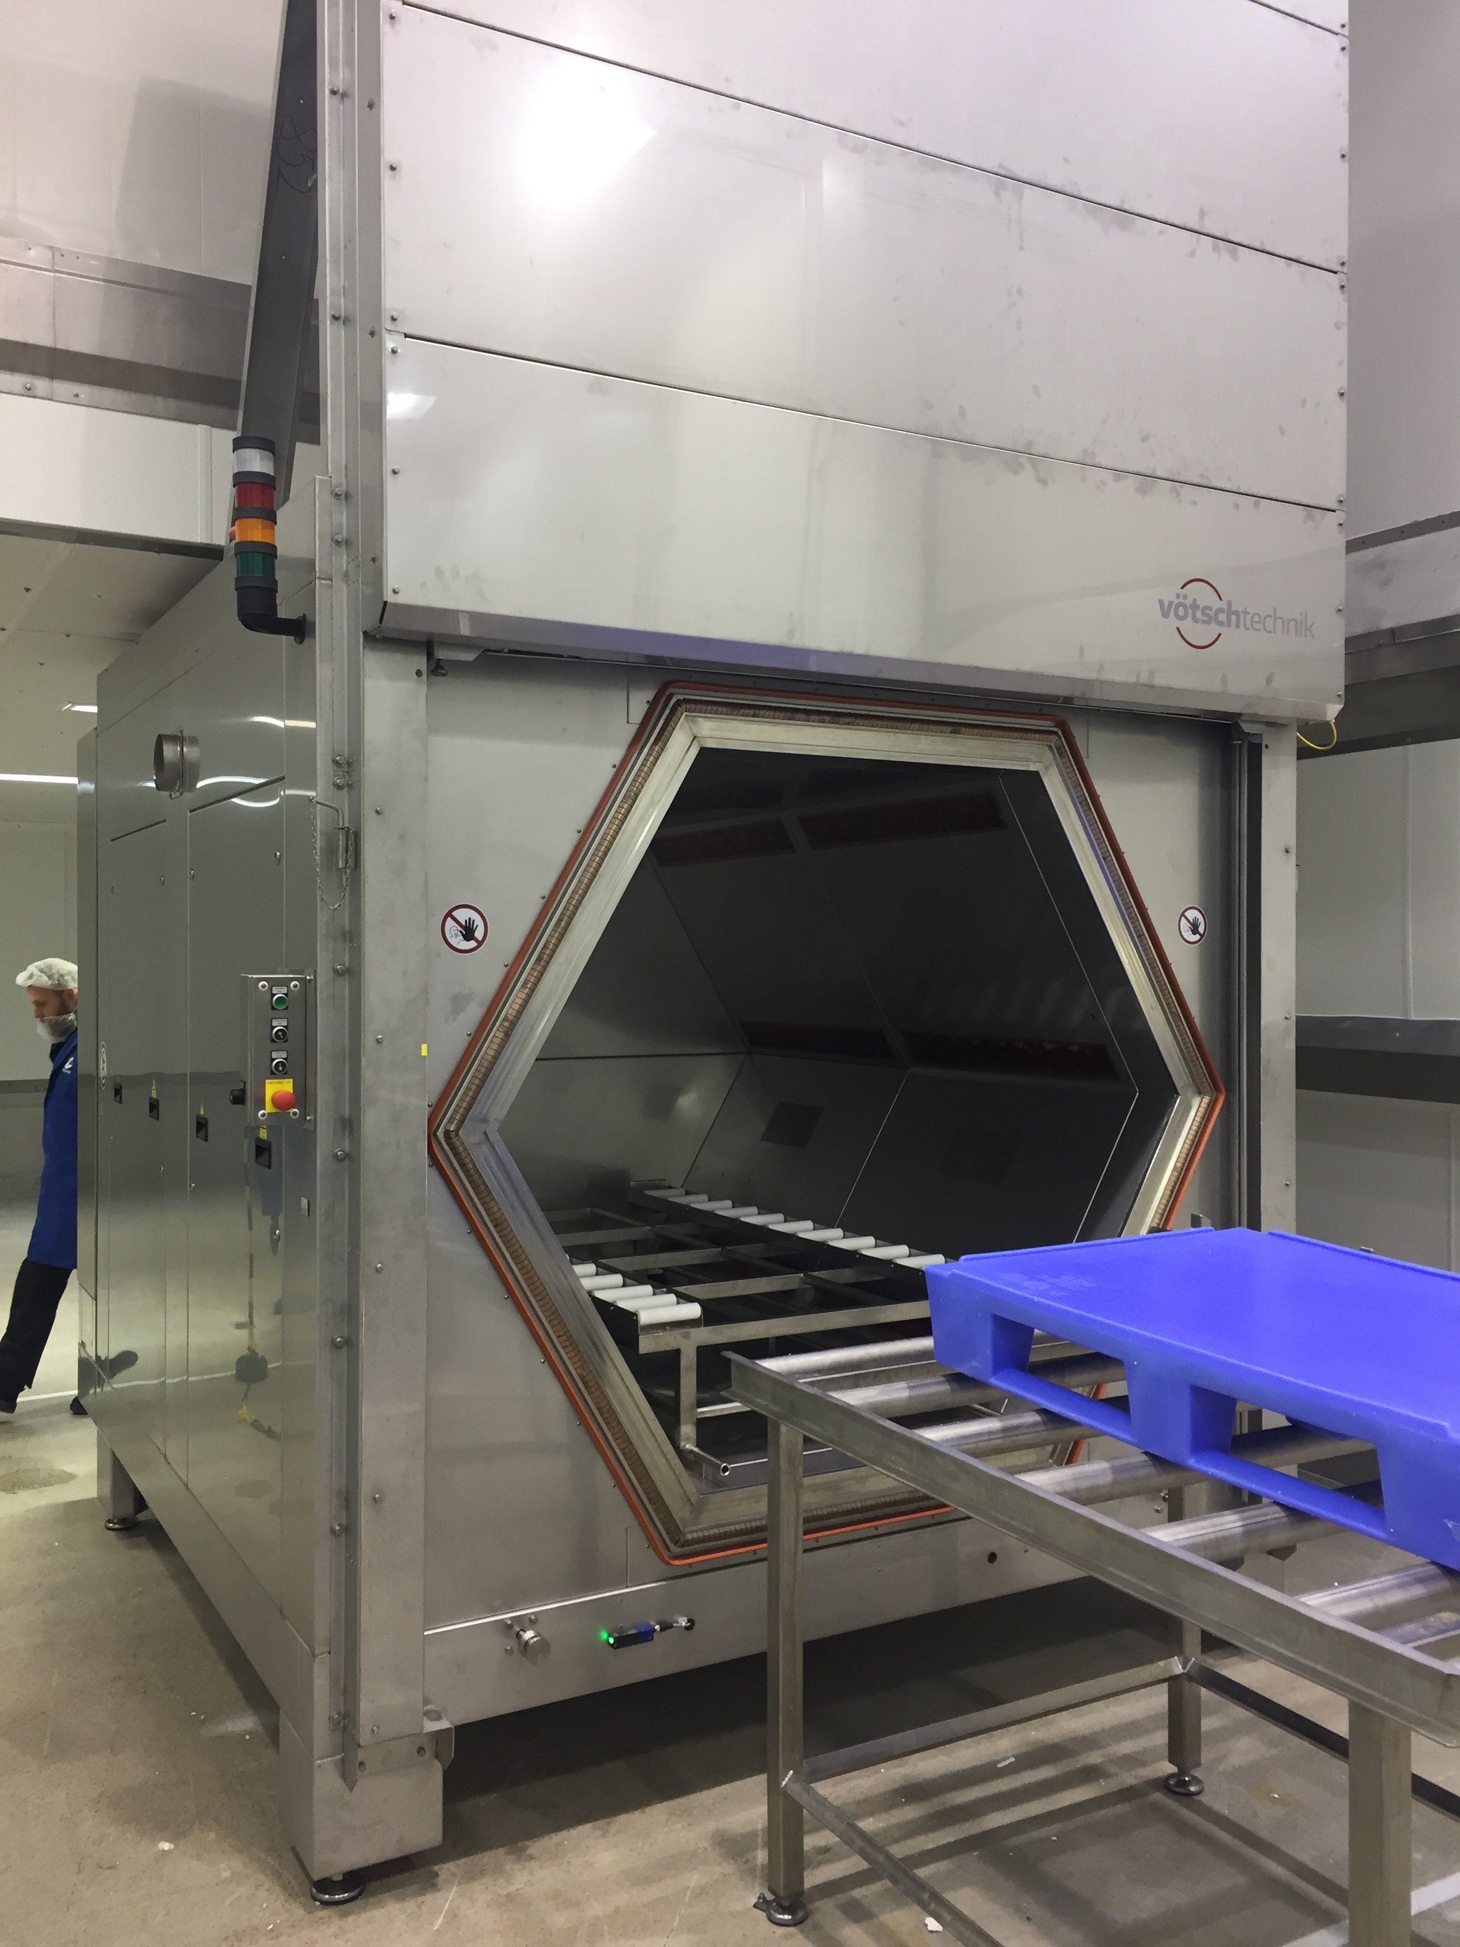
Das patentierte Verfahren eignet sich zur sicheren Desinfektion aller mikrowellen-transparenten Kunststoffe wie beispielsweise PP, PE oder PFTE.
Die Weiss Technik Unternehmen
Die Weiss Technik Unternehmen bieten unter dem Slogan - Test it. Heat it. Cool it. – Lösungen, die rund um den Globus in Forschung und Entwicklung sowie bei Fertigung und Qualitätssicherung zahlreicher Produkte eingesetzt werden. Eine starke Vertriebs- und Serviceorganisation sorgt mit 22 Gesellschaften in 15 Ländern an 40 Standorten für eine optimale Betreuung der Kunden und für eine hohe Betriebssicherheit der Systeme. Zur weisstechnik zählen individuelle Lösungen für Umweltsimulationen, Wärmetechnik, Reinräume, Klimatisierung, Luftentfeuchtung sowie Containmentlösungen.
Mit einem erfahrenen Team von Ingenieuren und Konstrukteuren werden hochwertige und zuverlässige wärmetechnische Anlagen für nahezu jeden Anwendungsbereich entwickelt, geplant und produziert. Zur breiten Produktpalette im Bereich Wärmetechnik gehören Wärme- und Trockenschränke, Reinraumtrockner, Heißluftsterilisatoren, Mikrowellenanlagen und Industrieöfen. Das Programm reicht von technologisch anspruchsvollen Seriengeräten bis zu kundenspezifischen Lösungen für individuelle Produktionsverfahren. Die Weiss Technik Unternehmen sind Teil der in Heuchelheim bei Gießen ansässigen Schunk Group.
Schunk Group
Die Schunk Group ist ein globaler Technologiekonzern. Das Unternehmen ist ein führender Anbieter von Produkten aus Hightech-Werkstoffen – wie Kohlenstoff, technischer Keramik und Sintermetall – sowie von Maschinen und Anlagen – von der Umweltsimulation über die Klimatechnik und Ultraschallschweißen bis hin zu Optikmaschinen. Die Schunk Group hat über 9.100 Beschäftigte in 29 Ländern und hat 2019 einen Umsatz von 1,35 Mrd. Euro erwirtschaftet.

